Finanzamt Schrobenhausen mit der Außenstelle Neuburg
Rot-Kreuz-Str. 2

86529 Schrobenhausen

Steuer ID:
Sehr geehrte Bedienstete und Bediensteter,
hiermit fordere ich sie auf, meine GESAMTEN bisher bezahlten Steuern innerhalb der international üblichen Frist von 7 Tagen zurück zu zahlen.
Begründung:
Fortbestehen der Alliierten Vorbehaltsrechte sowie der SHAEF und SMAD Gesetze in Deutschland.
Ich beauftrage Sie hiermit direkt als PRIVATMENSCH – die SIE ja ebenfalls sind und MICH durch unterlassene AUFKLÄRUNG irregeleitet haben – umgehend dafür Sorge zu tragen, dass ich all meine unrechtmäßig an Sie gezahlten Gelder auf mein Konto:
KTO:
BIC:
zurück zu überweisen.
Alle in Anlage 1 bis 3 angeführten Punkte lassen eindeutig darauf schließen, dass sämtlich von Ihnen eingezogenen Steuern ILLEGAL sind und waren.
!!!Sollten Sie meiner Forderung nicht nachkommen, ist es meine Pflicht laut diesem Gesetz, dass ich umgehend Anzeige gegen Sie bei der Botschaft, bzw. Der UPU, deren Schirmherr Donald J. Trump ist, zu erstatten. Zuständig sind dann die Kriegsgerichte.!!!

Mit freundlichem Gruß

Anlage 1: Begründung
Anlage 2: Auszug aus dem Überleitungsvertrag
Anlage 3: Bestätigung, dass Besatzung weiterhin besteht.
Anlage 1:
BEGRÜNDUNG:
1. Mit Wirkung vom 12.09.1944 wurde Deutschland durch die Hauptsiegermacht USA beschlagnahmt. (SHAEF-Gesetz Nr. 52, Artikel I §1)
2. Die Bundesregierung ist und war NIE ein Staat, weder de jure noch de facto und zu keinem Zeitpunkt völkerrechtlich anerkannt. Die Bundesrepublik Deutschland ist ein Verwalter ohne jegliche Befugnisse, seit 1990 eine Finanzverwalter GmbH im Auftrag der Siegermächte. Am 17.07.1990 wird durch Streichung des Art. 23 GG, das Grundgesetz völlig gelöscht, das Besatzungskonstrukt Bundesrepublik Deutschland wird beendet. Seit diesem Tag waren wir wieder das Deutsche Reich, niemand hat es begriffen. Alle Politiker waren seit dem 18.07.1990 fristlos entlassen und arbeitslos! Hiermit wurden auch die Bundesländer endgültig aufgelöst, es gab kein Niedersachsen / Hessen / Bayern usw. mehr.
3. Aufgrund der Rechtsgrundlage der Interalliierten Kommandantur von Berlin vom 21. Februar 1947 [ B K /O ] (47) 50, kann niemand in der Bundesrepublik Deutschland und in Berlin EIGENTÜMER von Grund und Boden sein.
4 . Aufgrund der Rechtsgrundlage der Interalliierten Kommandantur von Berlin vom 21. Februar 1947 [ B K /O ] (47) 50, kann jeder der in der so genannten Bundesrepublik Deutschland und Berlin nur über so genannte Notarverträge infolge von Grundbuchämtern ALLENFALLS BESITZER und nicht EIGENTÜMER sein.
5. Im Zusammenhang mit den Anträgen 6 und 7 kann NIEMAND in der so genannten Bundesrepublik Deutschland und Berlin ENTEIGNET werden.
6 . Eine Zwangsversteigerung stellt somit im Zusammenhang der Anträge 6 , 7 und 8 eine illegale Zwangsmaßnahme dar.
7. Die Betroffenen wurden, mangels der gesetzlich erforderlichen Zulassung der Militärregierung (SHAEF Gesetz Nr. 52, und Nr. 53, [BK/O] (47) 50, von den Verwaltungsbehörden der so genannten Bundesrepublik Deutschland getäuscht.
8. Festzustellen ist, dass bei Enteignungen in Verbindung mit den Anträgen 1-6, die §§ BGB 823- Schadensersatzpflicht- und §§ 839 Amtspflichtverletzung - vorliegt. Alleine durch Missachtung der SHAEFGesetze Nr. 52 und Nr. 53, wurde somit durch Ankauf von Hypotheken Darlehen ohne Zustimmung der Alliierten ein unrechtmäßiges Geldgeschäft getätigt, da keinerlei vorher erwirkte Lizenz der ALLIIERTEN STREITKRÄFTE vorlag, geschweige denn über den rechtlichen Tatbestand Aufklärung erfolgt wäre. Es ist niemand rechtlich verpflichtet, irgendwelche Gelder oder Gebühren weiterhin zu zahlen. Zusätzlich verstößt die Bundesrepublik Deutschland als private Finanzverwalter GmbH gegen geltende Anordnungen und Rechte der ALLIIERTEN STREITKRÄFTE von 1947, die nach wie vor Gültigkeit haben und macht sich damit zum Erfüllungsgehilfen betrügerischer Manipulationen.
9. Militärregierungsgesetz Nr. 2 - Deutsche Gerichte: Niemand darf in der Bundesrepublik Deutschland ohne Genehmigung der Militärregierung als Richter, Staatsanwalt, Notar oder Rechtsanwalt tätig werden! Die Genehmigung einer solchen Tätigkeit muss vorher -also vor Beginn der Tätigkeit - für jeden Einzelfall - in schriftlicher Form eingeholt werden.
Durch US EUCOM Stuttgart, vertreten durch Herrn Lietzau wird ausdrücklich bestätigt, dass alle Militärregierungsgesetze bis zum Abschluss eines Friedensvertrages mit Deutschland als Ganzem in seinen Grenzen vom 31. Dezember 1937 volle Rechtskraft besitzen. Wenn aber die Anordnungen der Militärregierung nicht körperlich für jeden einzelnen Fall vorliegen, sind alle beteiligten Juristen an jedem bundesdeutschen Gericht nur privat haftende und privat handelnde Personen ohne jegliche Rechtsgrundlage, da die Bundesrepublik Deutschland zu keiner Zeit ein Staat ist, oder jemals war. Richter können demnach Urteile und Beschlüsse in ihrer Position nicht unterschreiben. Aus gleichem Grund wird eine Abschrift vom Original nicht beglaubigt. Bis 1990 war die Bundesrepublik Deutschland der Verwalter im Auftrag der Alliierten, weil Deutschland als Ganzes besetzt wurde. Der Bundesrepublik Deutschland ist es nicht gestattet sich als DEUTSCHLAND zu bezeichnen! DEUTSCHLAND ist gemäß alliierten Besatzungsgesetz und der UNO Festlegung ausschließlich das Deutsche Reich oder Deutschland als Ganzes und keinesfalls die Bundesrepublik Deutschland! Prof. Dr. Carlo Schmid teilte 1949 dem deutschen Volk mit: "... es wird kein neuer Staat gegründet, sondern Westdeutschland als provisorisches Konstrukt neu organisiert .” Eine Firma wie die Bundesrepublik Deutschland GmbH hat keinerlei Hoheitsrechte! Alle Militärregierungsgesetze z. B. SHAEF-Gesetz Nr. 2, Artikel III, IV und V §§ 7, 8 und 9 besitzen in Deutschland volle Rechtskraft und das Strafgesetzbuch, alle Nebengesetze, Kontrollratsbeschlüsse und das Zonenstrafrecht sind bis zum heutigen Tage voll gültig und in Anwendung. Beweis: Carl Haymann Verlag Berlin 1948, Lizenznummer 76-G.N. 0-47-316/47. Verlagsarchiv 12 292, Lizenz erteilt unter Nr. 76 Druckgenehmigungsnummer 8958 der Nachrichtenkontrolle der amerikanischen Militärregierung in Deutschland.
Beweisführung:
Nach dem Militärregierungsgesetz Nr. 53 wurde der ehemalige Devisenbeschaffer der DDR Dr. Alexander Schalk Golodkowski 1996 verurteilt. Damit ist der Beweis erbracht, dass die Militärregierungsgesetze der Besatzung, also auch die SMAD-Befehle und SHAEF-Gesetze von den USA im vollem Umfang angewendet werden. Angesichts dieser Beweislage zu argumentieren und zu bestreiten, dass diese Gesetze keine Anwendung finden würden , ist arglistige Täuschung, bzw. Betrug. Jedes Mitglied der Alliierten Kommission hat von dieser Rechtslage im vollem Umfang Kenntnis. Alle Banken, die diese Rechtslage missachten, werden wegen fortlaufenden Verstoßes gegen das SHAEF-Gesetz Nr. 52 und Nr. 53, [BK/O] (47) 50 bestraft und müssen bei der zuständigen Alliierten Kommandantur angezeigt werden. Sollte die Bundesrepublik Deutschland Scheingerichtsbarkeit wagen, im Einklang mit den aktiven Interessen Zwangsversteigerungen durchzuführen, muss gegen das Scheinurteil eine Klage bei der zuständigen ALLIIERTEN KOMMANDANTUR und in England auf Schadensersatz sowie auf Beihilfe zum Betrug und der Rechtsbeugung, eingereicht werden. Im Auftrag der Alliierten Kommandantur Berlin, für Berlin und der Bundesrepublik Deutschland.
Alliiertes Hauptquartier für Baden Württemberg, Landeshauptstadt STUTTGART, seit dem 30. Juni 2009 15. Kommandierender General des US European Command (EUCOM), sowie zusätzlich seit dem 2. Juli 2009 der 16. Supreme Allied Commander Europa der (NATO) Interalliierte Kommandantur der Stadt Berlin für Berlin und die Bundesrepublik Deutschland. Kein Deutscher besitzt Eigentum, Feststellung und gesetzliche Beweislage gemäß [ BK/O ] ( 47 ) 50 vom 21. Februar 1947 (VOBL: F. Groß-Berlin Nr. 5, S. 68); zu beachten ist Punkt 7. Wörtliche Abschrift der [BK/O] (47) 50 vom 21. Februar 1947:
Betrifft: Angelegenheiten des unter der Kontrolle der Besatzungsbehörden stehenden Eigentums. Die Alliierte Kommandantur Berlin ordnet für Berlin und die Bundesrepublik Deutschland wie folgt an:
- Ohne vorherige schriftlich erteilte Genehmigung der Militärregierung des betreffenden Sektors, in dem sich das Eigentum befindet, darf kein deutsches Gericht die Zuständigkeit beanspruchen oder ausüben in den Fällen, welche das auf Grund des (SHAEF)- Gesetz Nr. 52 der amerikanischen, britischen und französischen Militärregierung oder (SMAD)- Befehls- Nr. 124 des sowjetischen Oberbefehlshabers der Kontrolle unterliegende oder unter der Kontrolle stehende Eigentum bzw. das Kraft Anordnung einer der Besatzungsbehörden eingezogene oder der Konfiszierung unterworfene Eigentum treffen.
- In Fällen, in denen die Gründe zur Prozessführung vor dem 8. Mai 1945 entstanden sind, wird obige Genehmigung in der Regel nicht erteilt.
- Jeder Urteilsspruch, der bereits gefällt wurde oder hiernach in einem solchen Prozess gefällt wird, der ohne Bewilligung der Militärregierung des Sektors, in welchem sich das Eigentum befindet, eingeleitet wurde, ist nichtig und irgendwelche Maßnahmen zur Durchsetzung eines solchen Urteilsspruches ist ungültig.
- Ohne vorherige schriftliche erfolgte Genehmigung der Militärregierung des Sektors, in dem sich das Eigentum befindet, darf keine Eintragung im Grundbuch stattfinden betreffend Eigentum das der Kontrolle oder Konfiszierung unterliegt, wie dies im § 1 dieser Anordnung bezeichnet ist.
- Bevor ein zugelassenes deutsches Gericht oder das Grundbuchamt in einer beweglichen oder unbeweglichen Eigentums angehende Sache handelt oder entscheidet, hat das zugelassene bzw. das zugelassene Grundbuchamt vorher schriftliche Erklärungen von allen am Verfahren interessierten Parteien anzufordern, die in allen Einzelheiten wahrheitsgetreu sein müssen und von den betreffenden Parteien oder deren zugelassenen Rechtsanwälten abzugeben sind, dass Eigentum der Kontrolle oder der Konfiszierung nicht unterliegt, wir im § 1 angeführt ist.
- Ohne vorherige nachgewiesene schriftlich erteilte Genehmigung der Militärregierung des Sektors, in dem sich das Eigentum befindet, dürfen keine Schritte seitens jedweder natürlicher oder juristischer Personen unternommen werden, um eine Entscheidung eines zugelassenen deutschen Gerichtes oder zugelassenen Grundbuchamtes durchzusetzen oder auszuführen, die der Kontrolle und Konfiszierung unterliegende Eigentums angeht, wie im § 1 angeführt ist.7)
- Nichtbefolgung dieser Anordnung bzw. Versäumnis, ihre Bestimmungen zu beachten, stellt eine grobe Verletzung eines Befehls der Militärregierung und der Besatzungsbehörden dar und wird demgemäß bestraft. Im Auftrag der Alliierten Kommandantur für Berlin und der Bundesrepublik Deutschland. Alliiertes Hauptquartier für Baden Württemberg Landeshauptstadt STUTTGART seit dem 30. Juni 2009 15. Kommandierender General des US European Command (EUCOM) sowie zusätzlich seit dem 2. Juli 2009 der 16. Supreme Allied Commander Europa der (NATO) gez.: James G. Stavridis.
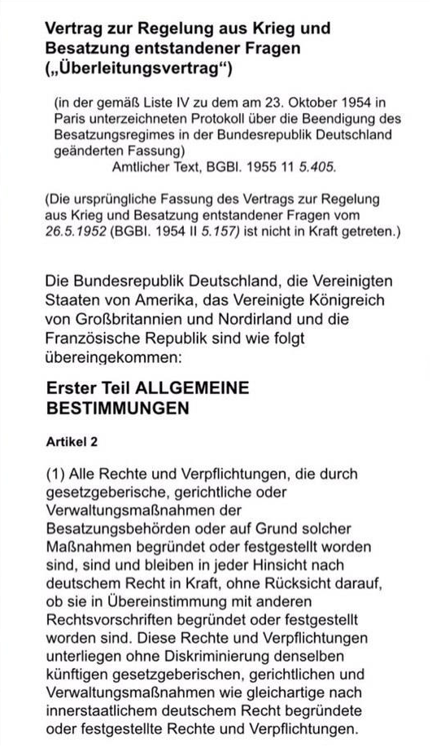
Anlage 2: Auszug aus dem Überleitungsvertrag

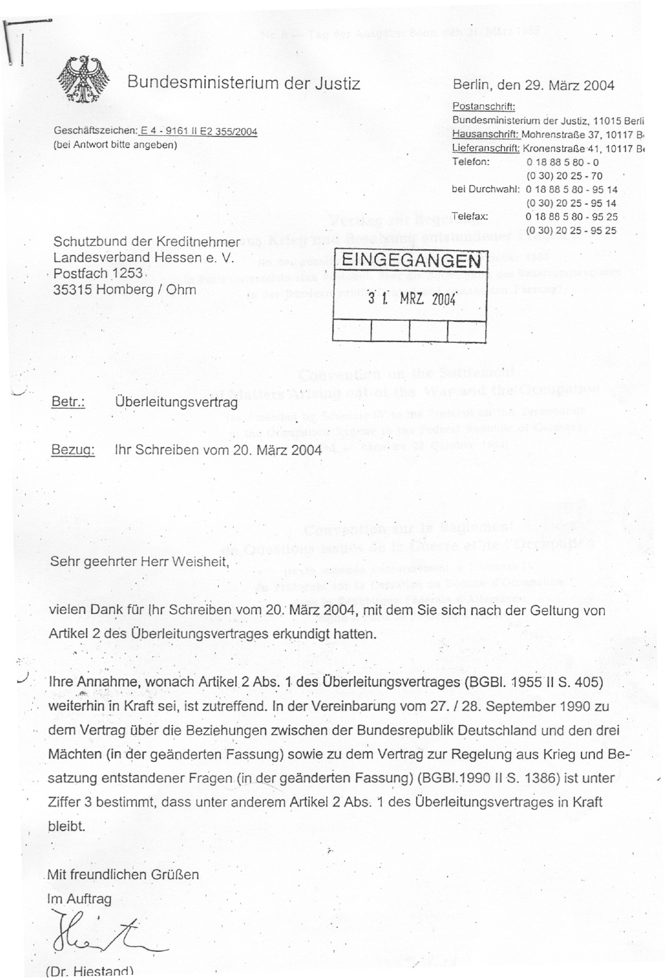
Anlage 3: Bestätigung, dass Besatzung weiterhin besteht.

